Подумай добре і зроби свій вибір правильний, людино!
Інтегрований урок фізика – основи здоров'я в 9 класі.
Мета
1. На основі аналізу причин аварії на Чорнобильській АЕС установити, чи дійсно людина може керувати атомною енергією; з'ясувати, який вплив на живі організми мають радіонукліди; виховувати почуття відповідальності за власне здоров'я та здоров'я майбутніх дітей.
2. Розвивати вміння аналізувати фізичні, біологічні й хімічні явища, робити висновки.
3. Сприяти економічному й екологічному вихованню учнів.
4. Вчити робити висновки.
Обладнання. Таблиці, малюнки, слайдова презентація, фрагмент документального фільму «Чорнобиль», телевізор, компю'тер.

Хід уроку
I. Вступ
Учитель основ здоров'я
Доброго дня дорогі гості!!! Ми раді вітати вас на нашому уроці.
Урок нетрадиційний, інтегрований фізика – основи здоров’я.
Тема уроку: «Подумай добре і зроби свій вибір правильний, людино!
Приходить весна, пробуджується природа, квітень місяць містить дві дати, які нагадують нам про екологічні катастрофи, зосереджують нашу увагу на гострих проблемах навколишнього середовища.
22 квітня – Міжнародний День Землі, свято єднання народів планети у справі захисту навколишнього середовища, збереження тих багатств і природних ресурсів, якими наділила нас природа.
26 квітня – День пам'яті жертв Чорнобильської катастрофи, однієї з найстрашніших катастроф за всю історію ядерної енергетики, коли у 1986 році весь світ побачив силу і нещадність атома, який здатний, вийшовши з-під контролю людини, не лише знищити людство на Землі, а й спопелити весь світ. Ці дати нагадують нам, що наше спільне щастя – жити на планеті Земля, у її дивосвіті природи, спілкуватися з нею.
Адже, 12 квітня 1961 року Юрій Гагарін першим побачив Землю з космосу і вигукнув: «Яка красива наша Земля! Окута тонким блакитним серпанком атмосфери, як коштовний діамант, сяє вона на фоні чорного вакууму Космосу».
Краса природи не може не бентежити душу. Давайте спробуємо зазирнути в її обличчя, побачити як вона співає, радіє, почути як плаче, як стогне від болю, якого їй завдають люди.
Людина – це частина природи і частина Землі. Сьогодні рідна земля благає у нас порятунку, заради нас самих, заради збереження життя. Тому, що життя – це найчарівніше диво. А Земля – це той дім, який побудувало для себе життя, яке неможливе без повітря, води, рослинного та тваринного світу. І все це руйнується самою людиною.
На планеті з 1600 року вимерло 94 види птахів і 63 види плазунів, 46 видів ссавців, під загрозою зникнення 1200 видів тварин, вже на початок цього століття ми можемо втратити близько 20% усіх існуючих організмів.
Якщо нинішні підходи до експлуатації природного середовища збережуться протягом наступних сорока років, настане остаточна деградація природи, й життя на Землі стане неможливим.
А який урок дав Чорнобиль? Чорнобиль… Прип'ять… Мертва зона… За даними ООН: 76 міст і сіл потрапили в зону відселення, 375 000 осіб відселено із забруднених територій, 1000-і гектарів землі стали не придатними для сільськогосподарського використання, 8 млн. 400 тис. мешканців України, Білорусії, Росії піддалися радіоактивному опроміненню, 800 000 ліквідаторів отримали високі дози радіації, 12 500 з них тяжко хворі, 7000 померло, 31 пожежник загинув у перший тиждень після аварії,
І мертві, і живі, і ненароджені,
Не повторіть Чорнобиль в Україні
І Фокусіму у Японії.
Тож бережімо нашу Землю, бо ми живемо на ній, бережімо її матінку-природу.
Через 39 років після вибуху на ЧАЕС ми знову опинилися на порозі ядерної катастрофи через військову агресію російської федерації на території України. Російські війська захопили Чорнобильську атомну електростанцію та зону відчуження в перший же день повномасштабної війни. Окупація ЧАЕС тривала 35 днів й відзначилась особливо тривожним стрибком значень радіаційного фону безпосередньо на території станції та навколо неї в ніч з 24 на 25 лютого.
Необдумані варварські дії окупанта поставили під питання безпеку всього людства: окопування в Рудому лісі порушило цілісність радіоактивних ґрунтів, навмисні підпали лісу в Зоні відчуження спричинили вивільнення в атмосферу радіоактивних речовин, перебої в електропостачанні загрожували охолодженню радіоактивних відходів.
Сьогодні, 10 квітня 2025 року Запорізька АЕС — найбільша атомна електростанція Європи — перебуває в окупації майже 3 роки.
Потрібно створення нової міжнародної інституції, що протидіятиме будь-яким проявам ядерного тероризму, швидко ізолюватиме країну-терориста та її ядерну галузь та сприятиме накладанню жорстких санкцій. Людство має докласти всіх зусиль для того, щоб не тільки негайно зупинити російський ядерний тероризм, а й щоб більше ніколи не допустити його.
Нам таки є над чим замислитися. Мимоволі хочеться гукнути: люди! Опам’ятаймося!
Ти підкорила Всесвіт, Людино!
Ти приборкала морську стихію,
Ти злетіла до чужих планет і лишила там свій слід.
Ти створила штучний розум і проголосила свою вищість над ним.
Ти контролюєш вітер, тримаєш у руках смерть і хизуєшся цим.
Ти думаєш, що стала Богом, коли змінила зиму на літо й підкорила собі
Природу, та не помітила пасток, які сама собі розставила.
Бо не минає безслідно варварське вторгнення в те,
Що створене не тобою й раніше за тебе.
Зупинися на мить, Людино!
Давайте зупинимося, поміркуємо, і ми побачимо, що найбільше досягнення людини — підкорення атома — привело до найстрашніших наслідків не лише для сучасників, а й для майбутніх поколінь. Які вони, ці наслідки? Щоб відповісти на це запитання, звернемося до історії та згадаємо, як же все починалося.
II. Історія будівництва Чорнобильської АЕС
Учитель фізики
Бурхливий розвиток промисловості вимагав великих затрат електроенергії. Тому постало питання, які електростанції будувати АЕС чи ТЕС? Оскільки тепло, яке виділяється при синтезі 1 кг урану прирівнюється до 3000000 кг кам’яного вугілля. Нова атомна електростанція повинна була компенсувати дефіцит електроенергії в Центральному енергетичному районі — найбільшому в Об'єднаній енергетичній системі (ОЕС) Півдня. З метою вибору оптимального варіанту для розміщення атомної електростанції Київським відділенням проектного інституту «Теплоелектропроект» у 1965—1966 рр. було проведено обстеження 16 пунктів у Київській, Вінницькій і Житомирській областях. За підсумками обстеження Колегія Держплану УРСР рекомендувала для розміщення АЕС майданчик біля с. Копачі Київської області. Майбутній станції було дано назву — Чорнобильська.
Чорнобильська АЕС стала третьою станцією з реакторами типу РВПК-1000 (реактор великої потужності канальний, мал. 1).
Що ж таке реактор і який його принцип дії?
Реактором називається установка, в якій здійснюється керована ланцюгова реакція поділу ядер. Існує багато різновидів реакторів, які відрізняються за робочими енергіями нейтронів, за матеріалом сповільнювача, за призначенням. Але незалежно від призначення і конструкції, основними елементами кожного ядерного реактора є: ядерне пальне; пристрій для регулювання ходу ланцюгової реакції; запобіжні пристосування — пристрої, які забезпечують захист персоналу від випромінювань; теплоносій, який відводить надлишкову кількість теплоти; пристосування для заміни палива. Крім того, переважна кількість реакторів має так званий відбивач, який зменшує втрати нейтронів через поверхню активної зони. У реакторах на повільних нейтронах важливим елементом є сповільнювач.
Реактор типу РВПК
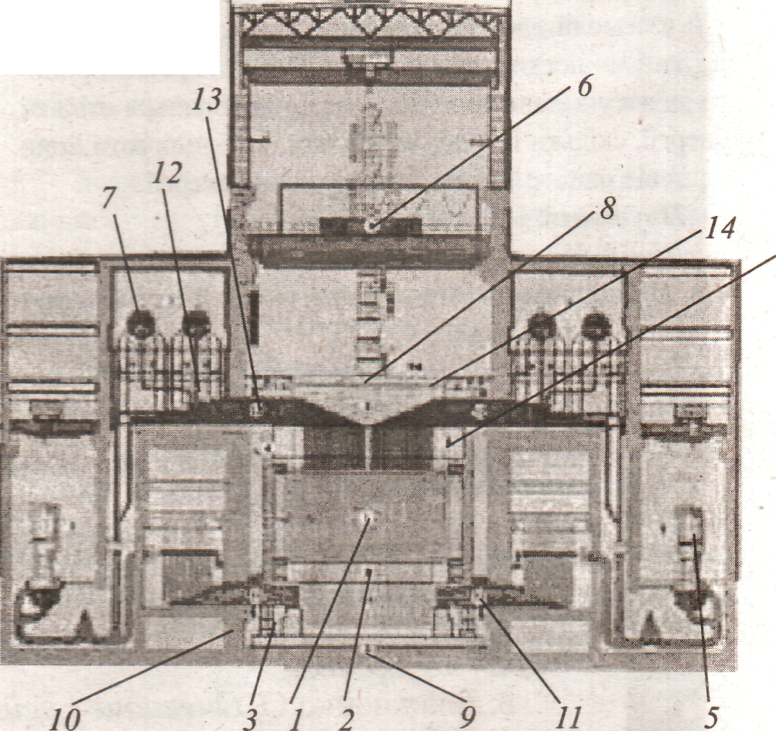Мал. 1
1. Активна зона реактора.
2. Опорна металоконструкція.
3. Тракти технологічних каналів.
4. Водяний захист.
5. Головний циркуляційний насос (ГЦН).
6. Розвантажувально-завантажувальна машина (РЗМ).
7. Барабан-сепаратор (БС).
8. Верхній біологічний захист.
9. Нижній біологічний захист.
10. Бічний біологічний захист.
11. Нижні водяні комунікації.
12. Паро-водяні комунікації.
13. Верхнє перекриття.
14. Плитний настил.
Принцип дії реактора Чорнобильської АЕС
Реактор Чорнобильської АЕС – реактор з трубкою під тиском. Це означає, що пар утворюється у великій кількості трубок, які містять паливні елементи. Вода прокачується через ці труби, і через паливні елементи змінюються на суміш води і пару. Ця суміш протікає в чотири великих парових сепаратора. Пара йде в турбіни для вироблення електроенергії, і вода тече назад в напірні труби. Ці напірні трубки довжиною в 22 метри встановлювалися в канали у великому блоці графіту вагою 2500 тонн. Графіт зменшує швидкість нейтронів, які в іншому випадку рухалися б занадто швидко, щоб розколоти уран. Графіт є легкозаймистим, і це вже величезний недолік. Під час розплавлення температура стає настільки високою, що графіт починає горіти.
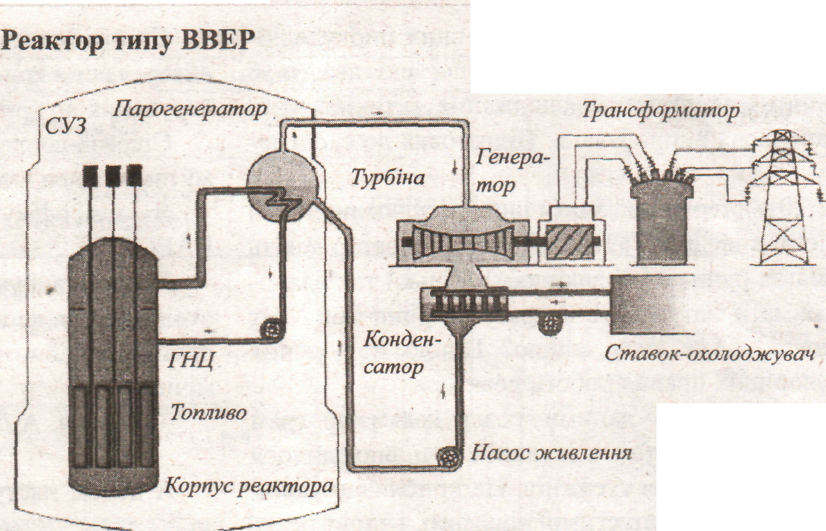
Мал. 2
Хронологія аварії
26 квітня 1986 року о 1: 24 ночі, в ході проведення проектного випробування турбогенератора № 8, на енергоблоці № 4 відбулися два потужні вибухи. В наслідок чого четвертий енергоблок було повністю знищено. Виникла масштабна пожежа. Будівля енергоблока і покрівля машинного залу частково обвалилися, 200 тонна плита була зруйнована. Це сталося через те, що один з охолоджуючих насосів занадто швидко відключився, викликавши перегрів реактора, і вибухнув. Це спричинило викид маси радіоактивних матеріалів, які пішли в атмосферу.
В результаті аварії стався викид у навколишнє середовище, за різними оцінками до 14·10¹⁸ Бк, це приблизно 380 мільйонів кюрі радіоактівних речовин, в тому числі ізотопів урану, плутонію, йоду-131, цезію-134, цезію-137, стронцію-90. За даними експертів, сумарний викид становив 50млн кюрі, що рівнозначно наслідкам вибухів 500 атомних бомб, скинутих в 1945 році на Хіросіму та Нагасакі.
Як класифікувати ті вибухи, що відбулися на ЧАЕС?
Перший вибух розпочався, як тепловий: система охолодження не впоралася із відведенням тепла. А другий — найпотужніший та руйнівний вибух — хімічний.
Учень
А потім настала тиша така — ні слова, ні звуку.
А потім настала ніч така — ні стогону, ні зітхання.
А потім розлилося в отруєному повітрі чорне борошно.
А потім ті, що вижили, лише смерті просили у бога.
І земля просочилася до краю згубною отрутою.
Учитель фізики
Витік радіації пофарбувала ліс, що знаходиться неподалік, в яскраво рудий колір. З тих пір йому дали назву «Рудий ліс».
Близько 97% радіоактивних речовин залишилися в напівзруйнованому саркофазі ЧАЕС.
Офіційні джерела стверджують, що потрібно буде до 100 років, перш ніж станція буде повністю списана.
200 тонн радіоактивних матеріалів досі перебуває в реакторі Чорнобильської АЕС
Забруднено близько 155 000 кв. км території, що складає майже половину загальної площі території Італії.
Сільськогосподарські угіддя площею майже 52 000 кв. км, а це більш ніж площа території Данії,.
Майже 404 000 людей були переселені.
Карта радіоактивного забруднення території України після Чорнобильської катастрофи у 1986 році.
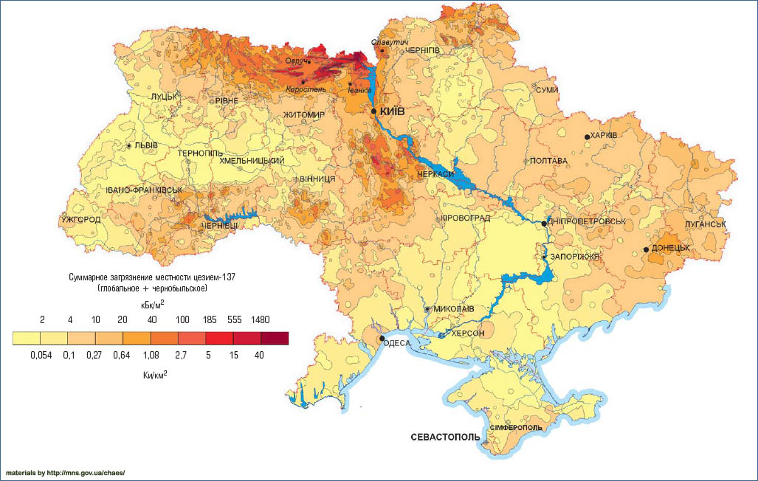
Наприкінці 1986 року четвертий реактор накрили спеціальним "саркофагом" і Чорнобильську АЕС знову ввели в експлуатацію. Однак великі пожежі у наступні декілька років спричинили зупинення спочатку другого, а потім і першого реактора. 15 грудня 2000 року діяльність ЧАЄС як виробника електроенергії було припинена.
У листопаді 2016 року над четвертим енергоблоком ЧАЕС почали встановлювати новий саркофаг, а у 2019 році його було введено в експлуатацію, який розрахований на 100 років експлуатації.
У ніч проти 14 лютого 2025 року російський дрон здійснив прямий удар по захисній споруді четвертого реактора Чорнобильської АЕС. Ударний дрон із фугасною бойовою частиною пробив дах укриття, де після вибуху спалахнула пожежа, вогонь загасили, а рівень радіації всередині та зовні навколо реактора залишається у межах норми. Пошкодження укриття суттєві, а сам удар є загрозою для всього світу. Зі слів експертів: «Оболонка цього укриття складається з двох шарів – зовнішнього та внутрішнього. Між шарами є простір, в якому циркулювало тепле повітря. Новий конфайнмент не опалюється традиційними методами. Тепле повітря потрібне для того, щоб не утворювався конденсат через температуру і щоб вода не потрапляла всередину приміщення. Відповідно герметичність повністю зруйнована, є отвір». До цього в спецслужбі додали, що, за оцінками експертів, окупанти цілеспрямовано вдарили саме по цьому об’єкту. І знову хочеться вигукнути: люди! Схаменіться!
IІІ. Одиниці вимірювання поглинутої дози випромінювання
Учитель фізики
Під час роботи на ядерних установках і з радіоактивними препаратами людина зазнає зовнішнього опромінення гамма-квантами, нейтронами, електронами та іншими частинками. Іонізація, яка виникає під час взаємодії випромінювання з живою тканиною, шкідливо впливає на людський організм. Незалежно від природи іонізуючого випромінювання, його вплив на речовину оцінюють енергією, яка поглинається одиницею маси речовини. Цю характеристику називають поглинутою дозою випромінювання.
Одиниці вимірювання поглинутої дози випромінювання Міжнародної системи одиниць СІ подано у таблиці №1
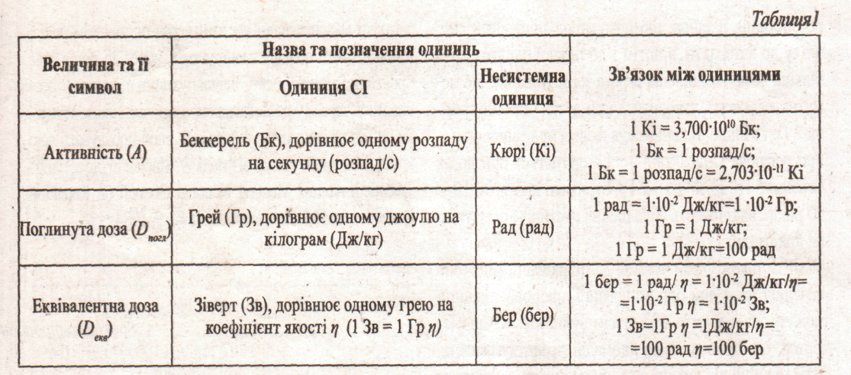
Іноді використовують Рентген (Р): 1Р = 2,58 ∙10 ⁻ ⁴Кл/кг.
На населення земної кулі впливає природний радіаційний фон, який суттєво змінився після Чорнобильської планетарної катастрофи.
ІV. Вплив радіації на живі організми
Учитель основ здоров'я
У зоні відчуження сьогодні живуть 400 видів тварин, 37 видів птахів та 1200 видів рослин. Випадків мутацій у Чорнобильській зоні з кожним роком меншає. Мутовані організми зазвичай не здатні до розмноження, особливо якщо їхні зміни заважають пристосуватися до середовища та виживати. Розповсюджуються лише рідкісні мутації, які покращують існування та фізичну форму тварини.
Радіація – один із, на жаль, уже звичних факторів навколишнього середовища, невід’ємна частина нашого буття. За 39 років після аварії на ЧАЕС проблема радіаційної безпеки не втратила своєї актуальності. Оскільки людина не має рецепторів, що сприймають радіаційного випромінювання, то за відсутності елементарних знань про радіаційний ризик вона може завдати непоправної шкоди своєму здоров’ю, а також життю.
На графіку, побудованому на підставі результатів обстеження опромінених людей, показаний орієнтовний час виникнення злоякісних пухлин із моменту випромінювання. З графіка виходить, що, перш за все, після дворічного прихованого періоду розвивається лейкоз, досягаючи максимальної частоти через шість-сім років; потім частота плавно зменшується, через 25 років стає практично рівною нулю. Значні онкологічні пухлини починають розвиватися через 10 років після опромінення, але дослідники не мають достатньо інформації, щоб побудувати всю криву.
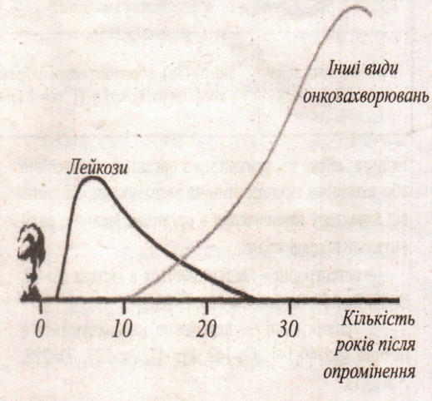
Мал. 3

Практична робота
Пропонуємо вам оцінити вашу індивідуальну річну дозу опромінювання, виходячи з даних, наведених у таблиці № 2. Отримані результати ви можете порівняти з найімовірнішими ефектами для різних доз опромінювання.
А зараз порівняйте результати ваших розрахунків із наведеними нижче цифрами й оцініть ступінь тієї небезпеки, яку вносить у ваше життя радіація.

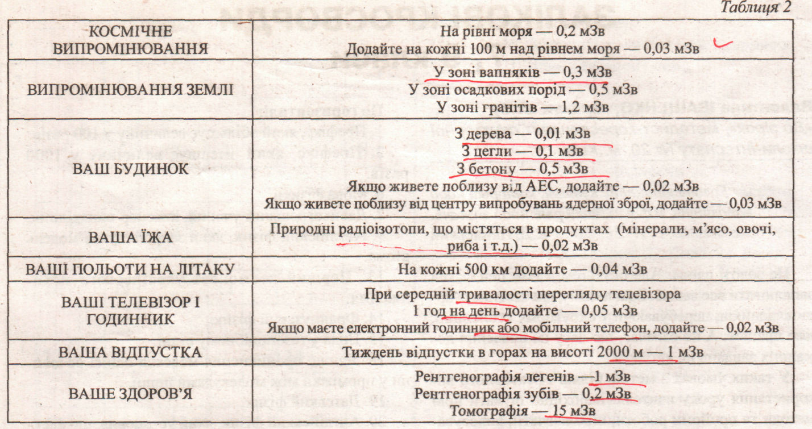
10 000 мЗв (10 Зв) — при короткочасному випромінюванні заподіяли б негайну хворобу і подальшу смерть протягом декількох тижнів.
2000 — 10 000 мЗв (2 — 10 Зв) — при короткочасному випромінюванні заподіяли б гостру променеву хворобу з летальним результатом.
1000 мЗв (1 Зв) — при короткочасному випромінюванні, ймовірно, заподіяли б тимчасове нездужання, але не призвели б до смерті. Оскільки доза опромінювання нагромаджується протягом часу, випромінювання 1000 мЗв ймовірно призвело б до ризику появи ракових захворювань через багато років.
50 мЗв/рік — найнижча потужність дози, при якій можливе виникнення ракових захворювань. Випромінювання при дозах, вищих за цю, приводить до збільшення імовірності захворювання на рак.
20 мЗв/рік — максимальна доза для персоналу в ядерній і гірничодобувній галузях промисловості (розрахована на 5 років).
10 мЗв/рік — максимальна доза, яку одержують шахтарі, що добувають уран.
3 — 5 мЗв/рік — звичайна доза, яку одержують шахтарі, що добувають уран.
3 мЗв/рік — нормальний радіаційний фон від природних джерел іонізуючого випромінювання, включаючи потужність дози майже в 2 мЗв/рік від радону в повітрі. Ці рівні радіації близькі до мінімальних доз, які одержують усі люди на планеті.
0,3 — 0,6 мЗв/рік — типовий діапазон потужності дози від штучних джерел випромінювання, головним чином медичних.
0,05 мЗв/рік — рівень фонової радіації, допустимої нормами безпеки поблизу ядерних електростанцій. Фактична доза поблизу ядерних об'єктів набагато менша.
Підсумок практичної роботи.
Нормальний радіаційний фон від природних джерел іонізуючого випромінювання, включаючи потужність дози майже в 2 мЗв/рік від радону в повітрі. Ці рівні радіації близькі до мінімальних доз, які одержують усі люди на планеті.
Як ви зрозуміли із сказаного попередньо, найбільш небезпечним забруднювачем довкілля є радіаційне випромінювання. Що ви знаєте про це?
Учень І
Вплив радіоактивного випромінювання на організм людини і особливо небезпечний. Важко переоцінити трагічні наслідки Чорнобильської катастрофи, що стала для України фатальним фактором, який створив загрозу генетичному здоров'ю нації. Вміст невеликих кількостей радіонуклідів у організмі людини призводить до появи мутацій. Украй чутливі до дії підвищеної радіації ембріони. Радіація спричинює клітинні деформації, призводить до народження неповноцінних дітей, їх інвалідності, аномалій розвитку й росту. Найнебезпечнішими для людей є мутації зародкових статевих клітин.
Радіочутливість людського організму особливо висока у внутрішньоутробному періоді й дитинстві. Опромінення в ці періоди призводить до виникнення лейкозів і злоякісних пухлин.
V. Вплив шкідливих звичок на репродуктивну систему людини
Учитель основ здоров'я
Угорські вчені дійшли висновку, що хвилі, які випромінює мобільний телефон, шкідливо діють на репродуктивну систему.
Учень ІІ
У чоловіків, які постійно носять на собі телефон, спостерігалося зниження активності й концентрації сперматозоїдів, їх якість. Яєчка, статеві залози більш чутливі до впливу електромагнітного випромінювання. У результаті спостерігається пригнічення сперматогенезу, збільшується народжуваність дівчат, збільшується кількість уроджених вад, а можливість зачаття знижується на 30 %. Тому стільниковий зв'язок не бажаний для дітей, підлітків і вагітних жінок.
Учитель основ здоров’я
Щоб народити здорову дитину, майбутні батьки повинні бути здоровими. А якщо вони палять цигарки, зловживають спиртними напоями або, ще гірше, вживають наркотики?
Учень ІІІ
Так, саме людина починає собі шкодити вже з першої цигарки, першої чарки і... першої дози наркотиків. Це найсильніші мутагени, які згубно діють і на організм майбутньої дитини.
Діти, зачаті в нетверезому стані, та діти п'яниць мають ембріональний алкогольний синдром, народжуються з фізичними вадами («заячою губою», «вовчою пащею», зрощенням пальців рук, ніг, зміною форми голови та грудей), хронічними захворюваннями, повільніше ростуть, у них спостерігається розумова відсталість, неуважність, загальмованість поведінки.
Учитель основ здоров’я
Феномен п'яного зачаття доведений наукою незаперечно — у 100 % випадків воно веде до народження неповноцінних дітей! Ще в міфах та легендах Стародавньої Греції розповідалося, що богиня Юнона народила від сп'янілого Юпітера кульгавого Вулкана. А ми дивуємося: звідки беруться сірі, пусті, похмурі особистості?
Постійне вживання алкоголю спричинює переродження статевих залоз, що, у свою чергу, призводить до імпотенції та безпліддя.
Варто особливу увагу звернути на зростання частоти хронічних інфекційних захворювань, що передаються повітряно-крапельним шляхом. Інфекційні збудники уражають людей у період найбільшої статевої активності й викликають ускладнення, які призводять до хвороб плоду. Нині такі захворювання є реальним чинником, що суттєво (до трьох разів) підвищує серед жінок України рівень репродуктивних невдач генетичного походження.
Учень ІV
Вроджені вади дітей трапляються й у матерів, які перенесли інфекцію вітряної віспи під час вагітності. Аномалії включають вади розвитку очей, мозку та гіпоплазію кінцівок.
Вірус краснухи в 50-90 % випадків захворювання є причиною формування вроджених аномалій. Найчастіше уражаються очі, серце, орган слуху, орган зору, центральна нервова система, можлива гіпотрофія плоду.
Вагітність, ускладнена краснухою, часто закінчується викиднями або мертво народженнями.
Для хлопців підліткового віку особливо небезпечний вірус паротиту через високий ризик безпліддя.
Учитель онов здоров’я
А зараз пропоную присутнім розглянути окремі ситуації й розташувати їх на шкалі ризик, визначивши ймовірність порушень у репродуктивній системі.
А. Будучи підлітком, Віктор проживав у м. Славутич. Одружений.
У шлюбі дітей немає.
Б. Ірина у 20-річному віці перехворіла на туберкульоз. Мріє вийти заміж і народити дитину.
В. Святкуючи свій день народження, Настя помітила у своєї подруги червоні висипання на шкірі. Через два тижні такі ж висипання з'явилися в неї.
Г. У батьків-алкоголіків народилася дитина із «заячою губою».
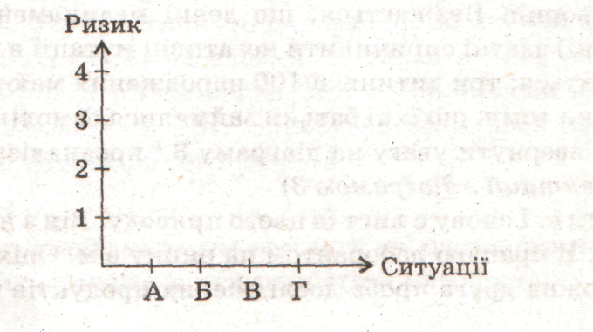Мал. 4
Учитель основ здоров’я
Як бачимо, групи оцінили ситуації не однаково. Це наслідок різного запасу знань. І вжитті в одних і тих самих обставинах ви будете робити свій вибір, будувати життя по-своєму.
Це дар безцінний від небес.
Це – щастя кожної людини.
Найбільше чудо із чудес –
Новонароджена дитина.
А щоб здоровими були
Всі люди, та й твоя родина,
Подумай добре і зроби
Свій вибір правильний, людино!
VI. Підсумок уроку
Учитель основ здоров’я
Урок наший закінчується, але продовжується урок життя. І нам дуже хочеться, щоб ви завжди знали відповідь на наше запитання. «Чи завжди ми робимо правильний вибір?».
Життя короткочасне, як зорепад
Дуже часто ідеш невпопад
Ритм земний не зумівши відчути,
Важко й самотньо нам жити!
Та заклик Господа хай буде з тобою!
Живи в гармонії з природою й собою.

Ви стоїте на порозі самостійного дорослого життя. Прийдеться приймати якісь рішення, відповідати за свої вчинки, дії. І напевно буде стояти питання «Що можемо зробити ми, щоб зберегти нашу планету, її природу, життя на ній.
Я пропоную вам скласти колаж: «Якою ви хочете бачити планету Земля» для себе та своїх дітей.
Молодці! Дай Боже, щоб ви проживали своє життя на такій квітучій планеті.
І спливають у пам'яті слова великого Кобзаря «Схаменіться добрі люди, бо лихо вам буде». Цей вислів стосується всього того, що необдумано робить людина, навіть і до того, як вона ставиться до природи та свого здоров’я.

Ведучий. За офіційними повідомленнями, відразу після катастрофи загинула 31 людина, а 600 000 ліквідаторів, які брали участь у гасінні пожеж і розчищенні, отримали високі дози радіації.
Ведуча. Згідно з офіційними даними, радіоактивному опромінюванню піддалися майже 8 400 000 мешканців Білорусі, України та Росії, що перевищує чисельність населення Австрії.
Ведучий. Забруднено близько 155 000 кв. км території, що складає майже половину загальної площі території Італії.
Ведучий. Сільськогосподарські угіддя площею майже 52 000 кв.км, а це більш ніж площа території Данії, забруднені цезієм-137 і стронцієм-90 з періодом напіврозпаду в 30 і 28 років, відповідно.
Ведучий. Майже 404 000 людей були переселені, проте мільйони як і раніше живуть в умовах, коли залишкова дія, що зберігається, створює цілу низку небезпечних наслідків.
Ведуча. 15 грудня 2000 року діяльність ЧАЄС як виробника електроенергії було припинена.
Наприкінці 1986 року четвертий реактор накрили спеціальним "саркофагом" і Чорнобильську АЕС знову ввели в експлуатацію. Однак великі пожежі у наступні декілька років спричинили зупинення спочатку другого, а потім і першого реактора. У 2000 році припинив працювати останній, 3-й реактор, і Чорнобильська АЕС повністю зупинилася.
Ведучий. У листопаді 2016 року над четвертим енергоблоком ЧАЕС почали встановлювати новий саркофаг, а у 2019 році його було введено в експлуатацію.
Ведуча.
Наведемо деякі факти про наслідки Чорнобильської катастрофи:
- В результаті аварії на Чорнобильській АЕС було викинуто в 100 разів більше радіації, ніж від ефекту атомних бомб, скинутих на Хіросіму і Нагасакі в 1945-у році.
- Ядерні дощі пройшли так далеко, що дійшли навіть до Ірландії.
- Грінпіс стверджує що аварія в Чорнобилі стала причиною смерті від раку близько 90 тисяч осіб по всьому світу.
- Більше 5 мільйонів людей живуть в районах, які вважаються «забрудненими» радіоактивними речовинами після аварії.
- Витік радіації пофарбувала ліс, що знаходиться неподалік, в яскраво рудий колір. З тих пір йому дали назву «Рудий ліс».
- Близько 97% радіоактивних речовин залишилися в напівзруйнованому саркофазі ЧАЕС.
- Офіційні джерела стверджують, що потрібно буде до 100 років, перш ніж станція буде повністю списана.
- 200 тонн радіоактивних матеріалів досі перебуває в реакторі Чорнобильської АЕС.
- У зоні відчуження живуть 400 видів тварин та 1200 видів рослин. Випадків мутацій у Чорнобильській зоні з кожним роком меншає. Мутовані організми зазвичай не здатні до розмноження, особливо якщо їхні зміни заважають пристосуватися до середовища та виживати. Розповсюджуються лише рідкісні мутації, які покращують існування та фізичну форму тварини.
- Ведуча. Чорнобильська катастрофа назавжди змінила світ, засвідчивши, наскільки масштабними, руйнівними й невиправними можуть бути наслідки нехтування безпекою на атомному об'єкті.
- Ведучий. Через 38 років після вибуху на ЧАЕС ми знову опинилися на порозі ядерної катастрофи через військову агресію російської федерації на території України. Російські війська захопили Чорнобильську атомну електростанцію та зону відчуження в перший же день повномасштабної війни. Окупація ЧАЕС тривала 35 днів й відзначилась особливо тривожним стрибком значень радіаційного фону безпосередньо на території станції та навколо неї в ніч з 24 на 25 лютого.
- Ведуча. Необдумані варварські дії окупанта поставили під питання безпеку всього людства: окопування в Рудому лісі порушило цілісність радіоактивних ґрунтів, навмисні підпали лісу в Зоні відчуження спричинили вивільнення в атмосферу радіоактивних речовин, перебої в електропостачанні загрожували охолодженню радіоактивних відходів.
- Ведучий. Сьогодні, 26 квітня 2024 року Запорізька АЕС — найбільша атомна електростанція Європи — перебуває в окупації майже 2 роки.
- Потрібно створення нової міжнародної інституції, що протидіятиме будь-яким проявам ядерного тероризму, швидко ізолюватиме країну-терориста та її ядерну галузь та сприятиме накладанню жорстких санкцій. Людство має докласти всіх зусиль для того, щоб не тільки негайно зупинити російський ядерний тероризм, а й щоб більше ніколи не допустити його.
- Ведучий. Загалом, 38-мі роковини Чорнобильської аварії — це вагомий привід ще раз осмислити те, що сталося. Україна не тільки стала жертвою недбалості радянської влади у 1986 році, наша країна знову опинилась у ситуації, коли північний сусід робить безглузді дії на ядерних об'єктах.
Стали відомі нові подробиці про атаку російського дрона, який у ніч проти 14 лютого здійснив прямий удар по захисній споруді четвертого реактора Чорнобильської АЕС. За словами президента України, пошкодження укриття суттєві, а сам удар є загрозою для всього світу. До цього в спецслужбі додали, що, за оцінками експертів, окупанти цілеспрямовано вдарили саме по цьому об’єкту. "Оболонка цього укриття складається з двох шарів – зовнішнього та внутрішнього. Між шарами є простір, в якому циркулювало тепле повітря. Новий конфайнмент не опалюється традиційними методами. Тепле повітря потрібне для того, щоб не утворювався конденсат через температуру і щоб вода не потрапляла всередину приміщення. Відповідно герметичність повністю зруйнована, є отвір",
- Тютюнова епідемія є однією з найсерйозніших загроз для здоров’я населення, яке коли-небудь виникало у світі; щорічно від неї гине понад 8 мільйонів людей. Понад 7 мільйонів з яких – споживачі та колишні споживачі тютюну, і понад 1,2 мільйони – некурці, що піддаються впливу вторинного тютюнового диму.

- Вживання тютюну лягає важким тягарем на плечі населення та економіку країни. Куріння викликає підвищений ризик серцево-судинних та респіраторних захворювань, раку, діабету, гіпертонії тощо. Тютюнопаління в закритих приміщеннях є основним джерелом забруднення повітря, оскільки в процесі куріння у повітря виділяються токсичні речовини, збільшуючи ризик впливу на некурців.
- На всіх етапах свого життєвого циклу тютюн не тільки завдає шкоди здоров’ю всіх людей, але й забруднює нашу планету. Вирощування, виробництво та використання тютюну отруюють нашу воду, ґрунт, пляжі та міські вулиці хімікатами, токсичними відходами, недопалками, включаючи мікропластмаси, та відходами від електронних сигарет.
- Тютюновий дим є фактором забруднення повітря та містить три види парникових газів: двоокис вуглецю, метан та оксиди азоту, які забруднюють навколишнє середовище як усередині приміщень, так і зовні. За даними ВООЗ виробництво тютюну стає причиною викидів обсягом 84 мільйонів тон в еквіваленті вуглекислого газу щорічно. Це рівнозначно запуску до космосу 280 000 ракет. Сигаретні фільтри (окурки) займають одне з перших місць серед забруднюючих та токсичних речовин, що містяться у наших водоймищах. Для біорозкладання недопалка потрібно близько 10 років, що дозволяє нікотину та хімічним речовинам просочуватися в навколишні екосистеми. Одне з досліджень Агентства з охорони навколишнього середовища показало, що при вимочуванні недопалків у прісній воді протягом 96 годин гине приблизно половина риби. Майже всі цигарки, що реалізуються через торгівельну мережу, мають фільтр з ацетилцелюлози, який погано піддається біорозкладу та є джерелом забруднення навколишнього середовища мікропластмасою. У загальносвітовому масштабі приблизна вага відходів, які щорічно утворюються в результаті загального життєвого циклу тютюну, становить близько 25 мільйонів тон.
- Електронні відходи в цілому вже є колосальною проблемою: згідно з загальносвітовими оцінками щорічний обсяг таких відходів, що викидається, становить близько 99 млрд фунтів. Утилізація картриджів та батарей для електронних цигарок створює серйозну екологічну проблему. Більшість пластмасових картриджів для електронних сигарет не підлягають повторному використанню або переробці та опиняються у стічних канавах, на вулицях та у водоймах. Неналежна утилізація цих виробів завдає величезної шкоди навколишньому середовищу, оскільки вони складаються з біонерозкладних матеріалів, таких як металеві котушки, пластмаси, розпилювачі, батареї та чіпи мікроконтролерів. Крім того, багато виробів є одноразовими.
- Тютюнова промисловість, щорічний внесок якої у викиди парникових газів становить 84 мегатонни в еквіваленті вуглекислого газу, призводить до зміни клімату та зниження його стійкості, витрачаючи ресурси та завдаючи шкоди екосистемам. Скорочення споживання тютюну має бути визначено як один з найважливіших важелів для досягнення всіх цілей у сфері сталого розвитку, а не тільки тих, які безпосередньо пов’язані зі здоров’ям.
- Не піддавайтеся на прийоми тютюнових підприємств, які намагаються відвернути загальну увагу від шкоди навколишнього середовища, вдаючись до «зеленого камуфляжу» для своєї продукції у вигляді пожертвувань на ініціативи зі сталого розвитку та звітності щодо дотримання екологічних «стандартів», які вони часто встановлюють самі.
- Кожна викурена сигарета або використаний тютюновий виріб розточує дорогоцінні ресурси, від яких залежить наше існування. Відмовтеся від тютюну заради свого здоров’я та здоров’я нашої планети!

Незважаючи на те, що скляні речі виготовляють з природного матеріалу, термін його розкладання в природі може перевищувати 1000 років. При цьому фахівці вважають, що скло до кінця не розкладається.

Це день, коли людство зосереджує увагу на гострих проблемах навколишнього середовища та вживає заходів для їх вирішення. По всьому світу люди висаджують дерева, прибирають парки, сквери та водойми.
Для України сьогодні як ніколи актуальними є питання миру, захисту своєї землі, своїх людей та довкілля, що страждають від російських окупантів.
Ми обов’язково збережемо наш дім, виженемо з нього ворога та почнемо відновлювати багату українську природу.
Цей день- це нагадування про екологічні катастрофи, день,коли кожна людина має можливість замислитися над тим, що вона може зробити для своєї планети,як поліпшити стан довкілля.

26 квітня буде 39 років від дня однієї з найтрагічніших подій в історії всього людства, найжахливішої події нашої держави – аварії на Чорнобильській атомній станції. Історія після тієї чорної п’ятниці стала поділеною на дві епохи: до чорнобильську і післячорнобильську. Та, звичайно, найбільше потерпіла від цієї трагедії Україна. Ядерний кинджал врізався в саме серце України, променевий скальпель пройшовся по генетичному коду великого народу. Сьогодні не згадуємо про гігантські матеріальні збитки, сьогодні говоримо про велику трагедію нації. Сьогодні говоримо, що знову живемо на технологічному вулкані. Чи не повториться трагедія в іншому місці?

Скількох людей уже поглинув ядерний монстр, скільки залишилося інвалідами. І скільки століть, скільки поколінь розплачуватимуться з безжалісним атомом – невідомо. Адже ще і сьогодні, через двадцять чотири роки , ми ще не усвідомлюємо всіх наслідків лиха, не осягаємо всієї глибини катастрофи.
Живемо на технологічному вулкані. Чи не повториться трагедія в іншому місці? Чи стало наше суспільство за 27 років зібранішими? Чи стали ми більше шанувати рідну землю? І скільки таких запитань виникає…
Чорнобильська зона відчуження — заборонена для вільного доступу територія, що зазнала інтенсивного забруднення довгоживучими радіонуклідами внаслідок аварії на Чорнобильській АЕС. Зона встановлена у 1986, після евакуації населення із 30-кілометрової зони навколо станції.
Також з кінця 2016 року в цій зоні ведуться активні роботи по встановленню сонячної електростанції. Зона відчуження не придатна для людської активності чи діяльності в секторі господарювання, однак тут цілком можливе впровадження проєктів, направлених на розвиток відновлюваної енергії. Українська компанія Rodina та американська Enerparc AG спільно здійснюють встановлення 3762 сонячних модулів загальна потужність котрих становить 1 МВт. За попередніми даними, проєкт Chornobyl Solar зможе виробляти 1,5 ТВт електроенергії на рік, що принесе державі прибуток у розмірі до €130 млн. Сонячна електростанція знаходитиметься на півдні 10 км зони відчуження і займатиме площу в 2,5 тис. га^{[3]}.

